Tabla de contenido

**Vista de Reporte** 2

Menú general 2

Pestaña UNIDADES 3

Pestaña PENDIENTES 5

Pestaña STOCK 8

# **Vista de Reporte**

## Menú general

Esta vista se encuentra en las pestañas de Valores y Unidades.

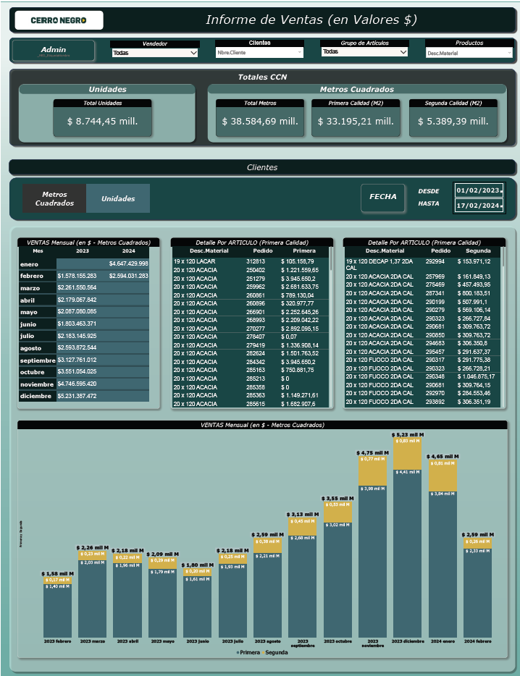

*Listado total de productos vendidos*

*Listado de clientes según vendedor*

*Visor de Usuario*, se muestra el usuario que está utilizando el reporte

*Listado de grupo de artículos*

para el usuario **Admin**, se visualiza todo el listado de vendedores. Para cada vendedor, se visualiza solo su nombre y cuentas asociadas

En los cuadros de selección de *Vendedor* y *Grupo de Artículos*, se pueden seleccionar todas las opciones marcando el cuadro *Seleccionar todo* o ir seleccionando de a un vendedor en el caso del usuario *Admin.*

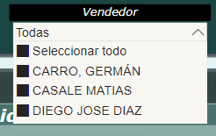 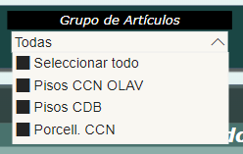

En los cuadros de selección de *Clientes* y *Productos*, se pueden seleccionar de a un ítem como muestra la figura de Clientes o se pueden tipear los ítem que se necesitan como muestra la figura Productos.

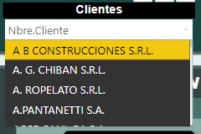 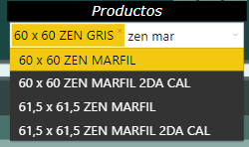

## Pestaña UNIDADES

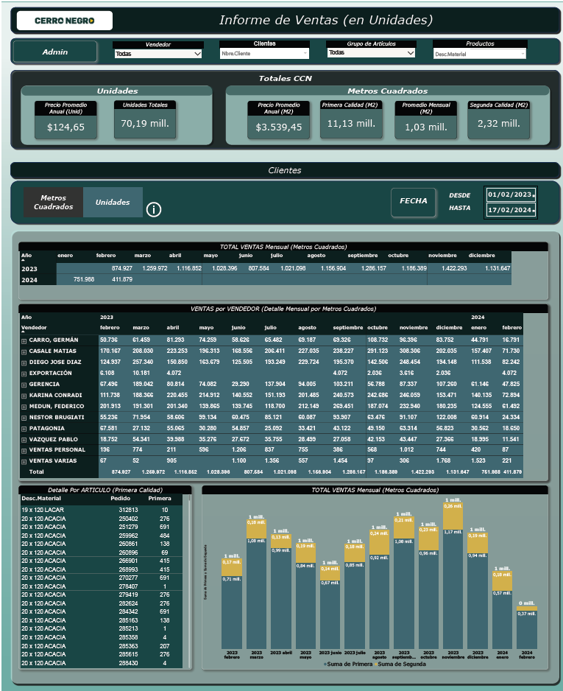

**Zona de totales** vendidos por CCN en unidades y m2 respectivamente, sobre el período seleccionado. En el caso que la vista este parcial sobre un vendedor, se mostrarán los totales sobre ese vendedor.



**Zona de clientes**, tiene la información general *Metros cuadrados/Unidades* de lo despachado, según lo seleccionado. En el caso que la vista este parcial sobre un vendedor, se mostrarán los datos sobre ese vendedor.

Se puede seleccionar *Metros Cuadrados* o *Unidades* y sobre el lado derecho figura la fecha del período seleccionado (*desde/ hasta*), pudiéndose modificar en caso de necesitar acotar el período, pero siempre dentro de lo marcado.



En esta zona encontramos un detalle de lo despachado total por año/mes, según lo seleccionado en la zona anterior.****

En la zona de *Vendedores* la vista cambia según el usuario que acceda: Admin ve el total de vendedores con el detalle de ventas y cada usuario particular podrá ver el total de ventas individual



Por último, podemos observar una tabla con detalle por producto despachado (solo primera calidad) y un gráfico resumen.



## Pestaña PENDIENTES

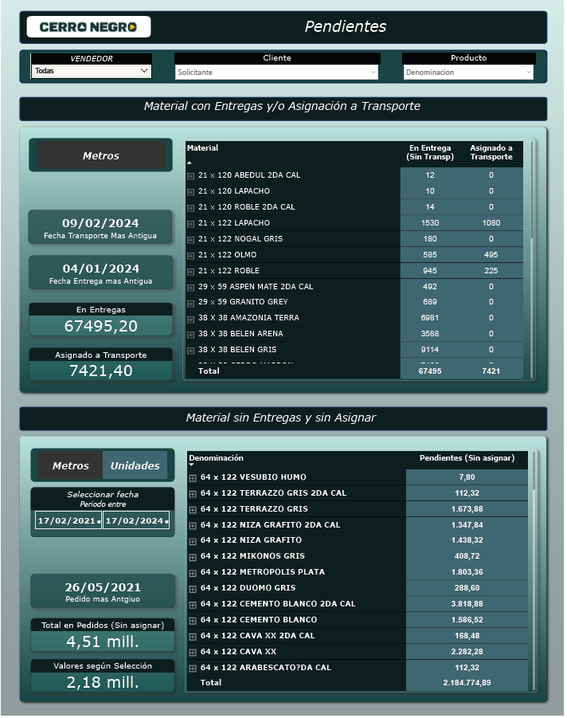

En el cuadro de selección de *Vendedor*, se puede seleccionar todas las opciones marcando el cuadro *Seleccionar todo* o ir seleccionando de a un vendedor en el caso del usuario *Admin.*

En los cuadros de selección de *Clientes* y *Productos*, se pueden seleccionar de a un ítem como muestra la figura de Clientes o se pueden tipear los ítems que se necesitan como muestra la figura Productos.



En esta pestaña, la información esta comprendida entre *01.01.2021* a la fecha

En la zona de *Material con Entregas* encontramos la siguiente información:



1

2

34

44

54

1. Fecha de transporte más antigua sobre el período trabajado.
2. Fecha de entrega más antigua sin transporte asignado, sobre el período trabajado.
3. Total, en entregas seleccionadas, con y sin transporte asignado.
4. Total, de entregas seleccionadas, con transporte asignado.
5. Detalle por producto.



1

2

3

4

5

6

1. Opción para seleccionar M2 o Unidades.
2. Período seleccionado, con la posibilidad de acotarlo según necesidad
3. Pedido más antiguo cargado, sin armar.
4. Total, sin armar, en m2 o unidades, según se haya seleccionado.
5. Sobre el total anterior, valorizado en $.

## Pestaña STOCK

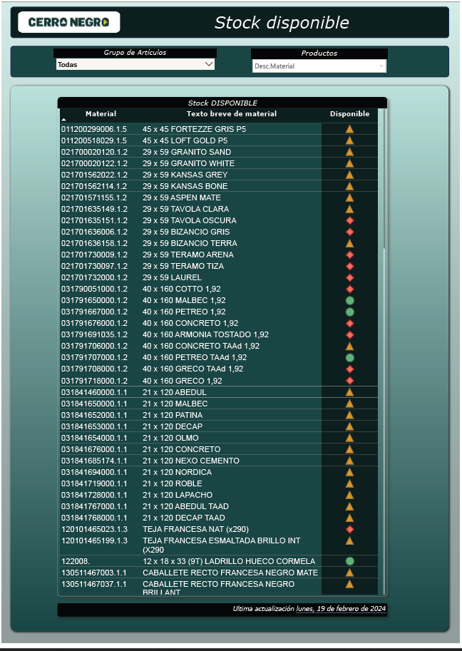

 producto sin stock disponible para utilizar.

 producto con stock disponible para utilizar menor de mil (1000) m2 o unidades.

 producto con stock disponible para utilizar.